Linux下逻辑地址-线性地址-物理地址

一、概念
物理地址(physical address)
用于内存芯片级的单元寻址，与处理器和CPU连接的地址总线相对应。
——简单地，可以直接把物理地址理解成插在机器上那根内存本身，把内存看成一个从0字节一直到最大空量逐字节的编号的大数组，然后把这个数组叫做物理地址，
——事实上，这只是一个硬件提供给软件的抽像，内存的寻址方式并不是这样。所以，说它是“与 地址总线相对应”，是更贴切一些，不过抛开对物理内存寻址方式的考虑，直接把物理地址与物理的内存一一对应，也是可以接受的。也许错误的理解更利于形而上的抽像。
逻辑地址(logical address)
——Intel为了兼容，将远古时代的段式内存管理方式保留了下来。逻辑地址指的是机器语言指令中，用来指定一个操作数或者是一条指令的地址。
可以把连接后的程序反编译看一下，发现连接器已经为程序分配了一个地址，例，要调用某个函数A，代码不是call A，而是call 0x0811111111 ，也就是说，函数A的地址已经被定下来了。我们说的连接器为A分配的0x08111111这个地址就是逻辑地址。
——不过不好意思，这样说，好像又违背了Intel中段式管理中，对逻辑地址要求，“一个逻辑地址，是由一个段标识符加上一个指定段内相对地址的偏移量， 表示为 [段标识符：段内偏移量]，也就是说，上例中那个0x08111111，应该表示为[A的代码段标识符: 0x08111111]，这样，才完整一些”。

逻辑地址是程序源码编译后所形成的跟实际内存没有直接联系的地址。
即在不同的机器上，使用相同的编译器来编译同一个源程序，则其逻辑地址是相同的，但是相同的逻辑地址，在不同的机器上运行，其生成的线性地址又不相同，因为把逻辑地址转换成线性地址的公式是线性地址=段基址*16+偏移的逻辑地址，而段基址由于不同的机器其任务不同，其所分配的段基址（线性地址）也会不相同，因此，其线性地址会不同。
即使，对于转换后线性地址相同的逻辑地址，也因为在不同的任务中，而不同的任务有不同的页目录表和页表把线性地址转换成物理地址，因此，也不会有相同的物理地址冲突。
注意： 源码编译后生成的地址，只是偏移的地址，而形成逻辑地址的[段基址:偏移地址]中的段基址，是在生成任务时才定下来的，也就是说，[段基址:偏移地址]只有在进程中才会用到，在程序中只有偏移地址的概念
线性地址(linear address)或也叫虚拟地址(virtual address)
跟逻辑地址类似，它也是一个不真实的地址，如果逻辑地址是对应的硬件平台段式管理转换前地址的话，那么线性地址则对应了硬件页式内存的转换前地址。如下示：


CPU段式内存管理，逻辑地址如何转换为线性地址
一个逻辑地址由两部份组成，【段标识符: 段内偏移量】。段标识符是由一个16位长的字段组成，称为段选择符。其中前13位是一个索引号。后面3位包含一些硬件细节，如图


最后两位涉及权限检查，这里不包含。
索引号，或者直接理解成数组下标——那它总要对应一个数组吧，它又是什么东东的索引呢？这个东东就是“段描述符(segment descriptor)”，，段描述符具体地址描述了一个段（对于“段”这个字眼的理解，我是把它想像成，拿了一把刀，把虚拟内存，砍成若干的截——段）。 这样，很多个段描述符，就组了一个数组，叫“段描述符表”，这样，可以通过段标识符的前13位，直接在段描述符表中找到一个具体的段描述符，这个描述符就描述了一个段，我刚才对段的抽像不太准确，因为看看描述符里面究竟有什么东东——也就是它究竟是如何描述的，就理解段究竟有什么东东了，每一个段描述符由8个字节组成，如下图：

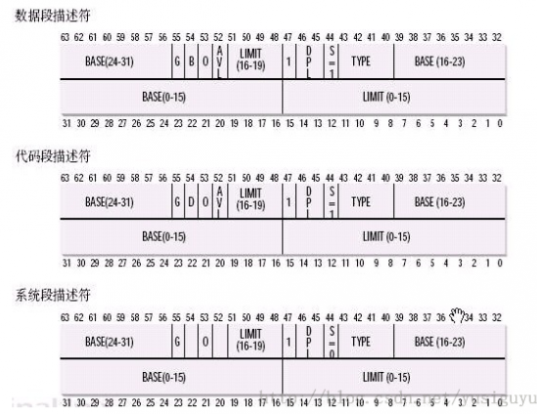

这些东东很复杂，虽然可以利用一个数据结构来定义它，不过，我这里只关心一样，就是Base字段，它描述了一个段的开始位置的线性地址。

Intel设计的本意是，一些全局的段描述符，就放在“全局段描述符表(GDT)”中，一些局部的，例如每个进程自己的，就放在所谓的“局部段描述符表(LDT)”中。那究竟什么时候该用GDT，什么时候该用LDT呢？这是由段选择符中的T1字段表示的，=0，表示用GDT，=1表示用LDT。
GDT在内存中的地址和大小存放在CPU的gdtr控制寄存器中，而LDT则在ldtr寄存器中。
好多概念，像绕口令一样。这张图看起来要直观些：

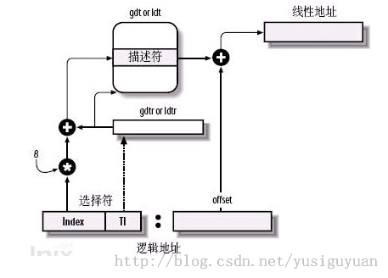

首先，给定一个完整的逻辑地址[段选择符：段内偏移地址]，
1、看段选择符的T1=0还是1，知道当前要转换是GDT中的段，还是LDT中的段，再根据相应寄存器，得到其地址和大小。我们就有了一个数组了。
2、拿出段选择符中前13位，可以在这个数组中，查找到对应的段描述符，这样，它了Base，即基地址就知道了。
3、把Base + offset，就是要转换的线性地址了。
还是挺简单的，对于软件来讲，原则上就需要把硬件转换所需的信息准备好，就可以让硬件来完成这个转换了。

一、逻辑地址转线性地址（例）
机器语言指令中出现的内存地址，都是逻辑地址，需要转换成线性地址，再经过MMU(CPU中的内存管理单元)转换成物理地址才能够被访问到。
我们写个最简单的hello world程序，用gccs编译，再反编译后会看到以下指令：
mov 0x80495b0, %eax
这里的内存地址0x80495b0 就是一个逻辑地址，必须加上隐含的DS 数据段的基地址，才能构成线性地址。也就是说 0x80495b0 是当前任务的DS数据段内的偏移。

在x86保护模式下，段的信息（段基线性地址、长度、权限等）即段描述符占8个字节，段信息无法直接存放在段寄存器中（段寄存器只有2字节）。Intel的设计是段描述符集中存放在GDT或LDT中，而段寄存器存放的是段描述符在GDT或LDT内的索引值(index)。

Linux中逻辑地址等于线性地址。为什么这么说呢？
因为Linux所有的段（用户代码段、用户数据段、内核代码段、内核数据段）的线性地址都是从 0x00000000 开始，长度4G。这样，线性地址=逻辑地址+ 0x00000000，也就是说逻辑地址等于线性地址了。

这样的情况下Linux只用到了GDT，不论是用户任务还是内核任务，都没有用到LDT。
GDT的第12和13项段描述符是 __KERNEL_CS 和__KERNEL_DS，第14和15项段描述符是 __USER_CS 和__USER_DS。内核任务使用__KERNEL_CS 和__KERNEL_DS，所有的用户任务共用__USER_CS 和__USER_DS，也就是说不需要给每个任务再单独分配段描述符。内核段描述符和用户段描述符虽然起始线性地址和长度都一样，但DPL(描述符特权级)是不一样的。__KERNEL_CS 和__KERNEL_DS 的DPL值为0（最高特权），__USER_CS 和__USER_DS的DPL值为3。
用gdb调试程序的时候，用info reg 显示当前寄存器的值：
cs 0x73 115
ss 0x7b 123
ds 0x7b 123
es 0x7b 123
可以看到ds值为0x7b, 转换成二进制为 00000000 01111011，TI字段值为0,表示使用GDT，GDT索引值为 01111，即十进制15，对应的就是GDT内的__USER_DATA 用户数据段描述符。

从上面可以看到，Linux在x86的分段机制上运行，却通过一个巧妙的方式绕开了分段。
Linux主要以分页的方式实现内存管理。
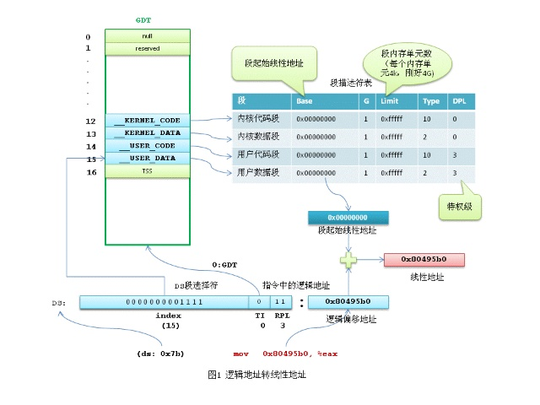
二、线性地址转物理地址
前面说了Linux中逻辑地址等于线性地址，那么线性地址怎么对应到物理地址呢？
这个大家都知道，那就是通过分页机制，具体的说，就是通过页表查找来对应物理地址。
准确的说分页是CPU提供的一种机制，Linux只是根据这种机制的规则，利用它实现了内存管理。
在保护模式下，控制寄存器CR0的最高位PG位控制着分页管理机制是否生效，如果PG=1，分页机制生效，需通过页表查找才能把线性地址转换物理地址。如果PG=0，则分页机制无效，线性地址就直接做为物理地址。
分页的基本原理是把内存划分成大小固定的若干单元，每个单元称为一页（page），每页包含4k字节的地址空间（为简化分析，我们不考虑扩展分页的情况）。这样每一页的起始地址都是4k字节对齐的。为了能转换成物理地址，我们需要给CPU提供当前任务的线性地址转物理地址的查找表，即页表(page table)。注意，为了实现每个任务的平坦的虚拟内存，每个任务都有自己的页目录表和页表。
为了节约页表占用的内存空间，x86将线性地址通过页目录表和页表两级查找转换成物理地址。
32位的线性地址被分成3个部分：
Directory | Page table | Offset

最高10位 Directory 页目录表偏移量，中间10位 Table是页表偏移量，最低12位Offset是物理页内的字节偏移量。
页目录表的大小为4k（刚好是一个页的大小），包含1024项，每个项4字节（32位），项目里存储的内容就是页表的物理地址。如果页目录表中的页表尚未分配，则物理地址填0。
页表的大小也是4k，同样包含1024项，每个项4字节，内容为最终物理页的物理内存起始地址。

每个活动的任务，必须要先分配给它一个页目录表，并把页目录表的物理地址存入cr3寄存器。页表可以提前分配好，也可以在用到的时候再分配。
还是以 mov 0x80495b0, %eax 中的地址为例分析一下线性地址转物理地址的过程。
前面说到Linux中逻辑地址等于线性地址，那么我们要转换的线性地址就是0x80495b0。转换的过程是由CPU自动完成的，Linux所要做的就是准备好转换所需的页目录表和页表（假设已经准备好，给页目录表和页表分配物理内存的过程很复杂，后面再分析）。
内核先将当前任务的页目录表的物理地址填入cr3寄存器。
线性地址 0x80495b0 转换成二进制后是 0000 1000 0000 0100 1001 0101 1011 0000，最高10位0000 1000 00的十进制是32，CPU查看页目录表第32项，里面存放的是页表的物理地址。线性地址中间10位00 0100 1001 的十进制是73，页表的第73项存储的是最终物理页的物理起始地址。物理页基地址加上线性地址中最低12位的偏移量，CPU就找到了线性地址最终对应的物理内存单元。
我们知道Linux中用户进程线性地址能寻址的范围是0 － 3G，那么是不是需要提前先把这3G虚拟内存的页表都建立好呢？
一般情况下，（进程所需的）物理内存是远远小于3G的，加上同时有很多进程都在运行，根本无法给每个进程提前建立3G的线性地址页表。Linux利用CPU的一个机制解决了这个问题。进程创建后我们可以给页目录表的表项值都填0，CPU在查找页表时，如果表项的内容为0,则会引发一个缺页异常，进程暂停执行，Linux内核这时候可以通过一系列复杂的算法给分配一个物理页，并把物理页的地址填入表项中，进程再恢复执行。当然进程在这个过程中是被蒙蔽的，它自己的感觉还是正常访问到了物理内存。

